Циклон «Ава» нанес мощный удар по Мадагаскару: Помогите Фонду Варнава ответить церквям, просящим о помощи
20 января 2018
В начале января на Мадагаскар – островное государство у юго-восточного побережья Африки - обрушился мощный тропический циклон «Ава», унеся жизни по меньшей мере 29 человек. 17,000 лишились крова. Всего пострадали 83,000 человек. Множество зданий разрушено под ударами сильного ветра, дороги затопило, телефонные системы связи вышли из строя. Среди наиболее пострадавших районов - столица Антананариву: один из христиан, ставший очевидцем, описал оползень как настоящий потоп.
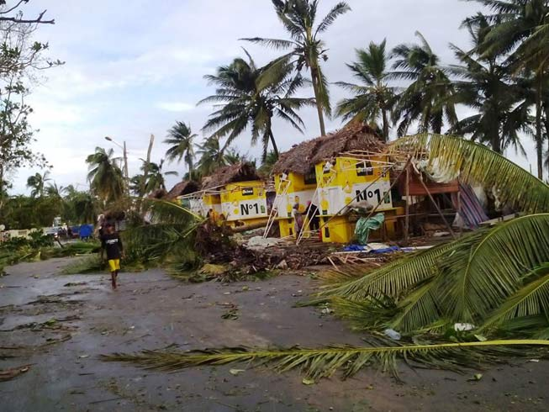
Циклон «Ава» оставил после себя массовые разрушения по всему Мадагаскару, а люди там и без того жили в крайней бедности
Шторм обрушился на Мадагаскар 5 и 6 января. Живя в одной из самых бедных стран мира, отстающей в развитии, малагасийцы не в состоянии самостоятельно справиться с такой бедой.
Пасторы обратились к нам с просьбой о помощи. “Многие церкви разрушены … Людям нужна еда, одежда и строительные материалы”. Служитель церкви Джеймс Вонг написал в Фонд Варнава:
“Как архиепископ Церкви провинции Индийского Океана, в солидарности с моими сослужителями епископами и народом Божьим на Мадагаскаре я прошу вас о помощи малагасийскому народу. В Деяниях 11:27-30 Лука говорит: В те дни пришли из Иерусалима в Антиохию пророки. И один из них, по имени Агав, встав, предвозвестил Духом, что по всей вселенной будет великий голод, который и был при кесаре Клавдии. Тогда ученики положили, каждый по достатку своему, послать пособие братьям, живущим в Иудее, что и сделали, послав собранное к пресвитерам через Варнаву и Савла.
Я хочу побудить вас молиться о тех, кто пострадал от этого урагана «Ава», а также оказать им помощь через пожертвования, чтобы облегчить их страдания”.
Фонд Варнава отправил грант для оказания экстренной помощи пострадавшим через поместные церкви. Нужна дальнейшая поддержка!

Жертвуйте
Чтобы помочь пострадавшим в Малайзии, жертвуйте в Фонд помощи жертвам катастроф (код проекта: 00-634).
ПОЖЕРТВОВАТЬ

